時間：105年5月5日（星期四）
地點：潮港城國際美食館
主辦單位：台中捐血中心
出席人員： 李俊杰學務長、王安瑜學務人員、救傷隊社員
績優事由：本校104年度捐血袋數超過700袋，獲得教育
部頒獲捐血績優學校

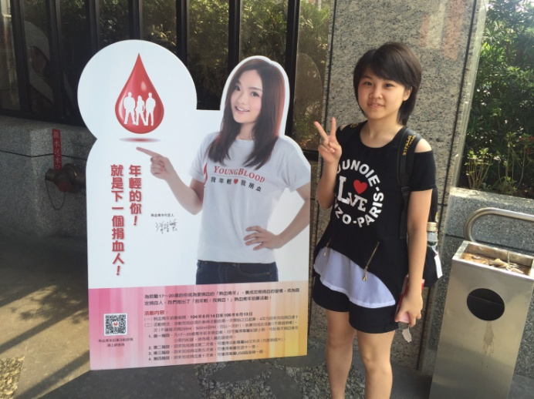 | 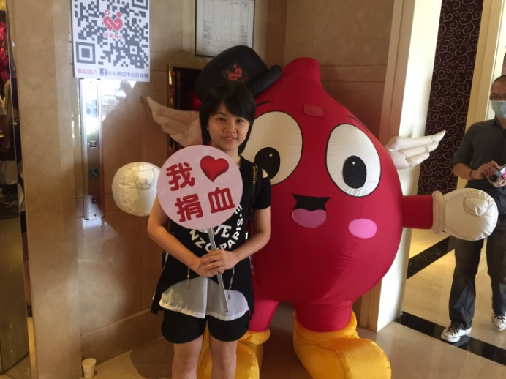
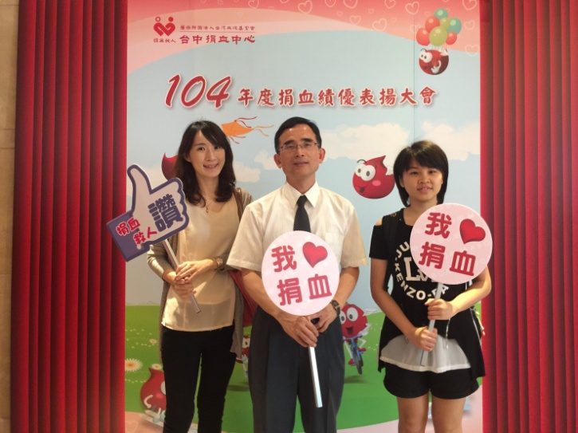 | 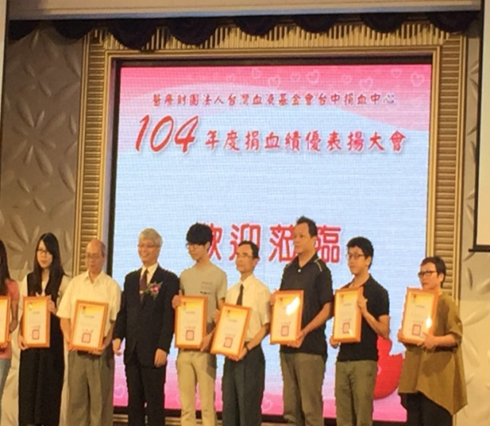
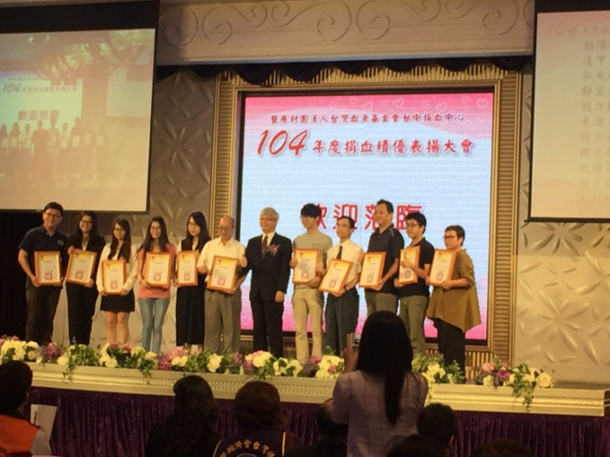 | 